

TRƯỜNG ĐẠI HỌC

**SƯ PHẠM KỸ THUẬT THÀNH PHỐ HỒ CHÍ MINH**

HCMC University of Technology and Education

**KHOA CÔNG NGHỆ THÔNG TIN**

**SIMPLE NOTE**

**PHẦN MỀM GHI NOTE ĐƠN GIẢN**

**NHÓM 9:**

**Đào Văn Thắng 18133050**

**Đào Minh Thy 18133055**

**Trần Minh Tú Trung 18133060**

**GVHD: TS. Huỳnh Xuân Phụng**

TP.Hồ Chí Minh, tháng 6 năm 2020

**ĐIỂM SỐ**

|  |  |  |  |
| --- | --- | --- | --- |
| TIÊU CHÍ | NỘI DUNG | TRÌNH BÀY | TỔNG |
| ĐIỂM |  |  |  |

**NHẬN XÉT**

**Giáo viên hướng dẫn**

(Ký và ghi rõ họ tên)

**Huỳnh Xuân Phụng**

**LỜI CẢM ƠN**

Để hoàn thành tốt đề tài và bài báo cáo này, chúng em xin gửi lời cảm ơn chân thành đến giảng viên, tiến sĩ Huỳnh Xuân Phụng, người đã trực tiếp hỗ trợ chúng em trong suốt quá trình làm đề tài. Chúng em cảm ơn thầy đã đưa ra những lời khuyên từ kinh nghiệm thực tiễn của mình để giúp đỡ và định hướng cho chúng em đi đúng với yêu cầu của đề tài đã chọn, luôn giải đáp thắc mắc và đưa ra những góp ý, chỉnh sửa kịp thời giúp chúng em khắc phục nhược điểm và hoàn thành đề tài đúng tiến độ đề ra.

Chúng em cũng xin gửi lời cảm ơn chân thành các quý thầy cô trong khoa Công Nghệ Thông tin và các anh chị khoá trên đã tận tình hướng dẫn, truyền đạt những kiến thức cần thiết giúp chúng em có nền tảng để làm nên đề tài này, đã tạo điều kiện để chúng em có thể tìm hiểu và thực hiện tốt đề tài. Cùng với đó, chúng em xin được gửi cảm ơn đến các bạn cùng khóa đã cung cấp nhiều thông tin và kiến thức hữu ích giúp chúng em có thể hoàn thiện hơn đề tài của mình.

Đề tài và bài báo cáo được chúng em thực hiện trong khoảng thời gian ngắn, còn gặp nhiều hạn chế trong kiến thức và kỹ thuật cũng như kinh nghiệm trong việc thực hiện một đề tài viết chương trình. Do đó, chương trình còn nhiều thiếu sót là điều không thể tránh khỏi. Vậy nên chúng em rất mong nhận được những ý kiến đóng góp quý báu của các quý thầy cô để nhóm chúng em có thể hoàn thiện hơn về kiến thức, tư duy và rèn luyện kỹ năng để có thể làm tốt hơn nữa trong những lần sau.

Chúng em xin chân thành cảm ơn. Cuối lời, chúng em kính chúc quý thầy, quý cô luôn dồi dào sức khỏe và thành công hơn nữa trong sự nghiệp trồng người.

**TP. HCM, tháng 6, năm 2020**

**Nhóm sinh viên thực hiện**

MỤC LỤC

**DANH MỤC CÁC HÌNH** 6

**DANH MỤC CÁC BẢNG** 6

**CHƯƠNG 1** 7

**TỔNG QUAN CHƯƠNG TRÌNH** 7

***1.*** ***Giới thiệu chung về đồ án phần mềm ghi chú đơn giản*** 7

**1.1.** **Yêu cầu đồ án** 7

**1.2.** **Phương hướng thực hiện** 7

***2.*** ***Đặc tả phần mềm Note*** 7

**2.1.** **Phần mềm Note** 7

**2.2.** **Yêu cầu kỹ thuật** 8

**2.3.** **Công cụ và công nghệ sử dụng** 8

**CHƯƠNG 2** 9

**KẾ HOẠCH THỰC HIỆN** 9

***1.*** ***Kế hoạch*** 9

***2.*** ***Phân công công việc*** 9

**CHƯƠNG 3** 10

**THIẾT KẾ PHẦN MỀM** 10

***1.*** ***Thiết kế giao diện*** 10

**1.1.** **Giao diện chương trình** 10

**1.2** **Đặc Tả Giao Diện** 15

***2.*** ***Thiết kế cơ sở dữ liệu:*** 16

**2.1.** **Thiết kế bảng trong cơ sở dữ liệu** 16

**2.2.** **Đặc tả các bảng trong CSDL** 16

***3.*** ***Thiết kế lớp*** 16

**3.1.** **Thiết kế lớp Models** 16

**3.2.** **Thiết kế lớp Views** 17

**3.3.** **Thiết kế lớp Controllers** 17

***4.*** ***Thuật toán*** 21

**CHƯƠNG 4** 27

**CÀI ĐẶT VÀ KIỂM THỬ** 27

**CHƯƠNG 5** 32

**KẾT LUẬN** 32

***1.*** ***Kết luận*** 32

***2.*** ***Hướng phát triển*** 32

# **DANH MỤC CÁC HÌNH**

Figure 1. Giao diện người dùng đăng nhập 11

Figure 2. Giao diện của ghi chú 12

Figure 3. Giao diện trên toolscrip và sử dụng listView 13

Figure 4. Giao diện của thanh công cụ và các nút chỉnh sửa richText 14

Figure 5.Thêm user mới vào CSDL và có thể sử dụng . 27

Figure 6.Thêm Note mới vào CSDL và them vào listView có thể sử dụng . 28

Figure 7. Xóa note trong CSDL và xóa trên listView 28

Figure 8. Mở Note từ file Txt hay file Doc từ máy lên ứng dụng . 29

Figure 9. Mở giao diện chọn giao diện của RichText 29

Figure 10. Mở ảnh từ Pc lên richtext và có thể lưu nhiều hình vào richtext 30

Figure 11. Tìm Note theo Title của note , Ds note tìm được sẽ hiện trên listView 30

Figure 12.khi con chỏ chuột ở đâu thì Line và Col sẽ hiện ra. Khi đăng nhập vào sẽ hiện thông tin User 31

# **DANH MỤC CÁC BẢNG**

Table 1. Bảng kế hoạch. 9

Table 2. Bảng phân chia công việc. 9

Table 3. Bảng đặc tả giao diện 15

Table 4. Bảng thiết kế CSDL 16

Table 5. Bảng đặc tả bảng Users 16

Table 6. Bảng đặc tả bảng Notes. 16

Table 7. Bảng thiết kế lớp Models. 17

Table 8. Bảng thiết kế Controllers. 17

Table 9. Bảng thiết kế của Thuật toán. 21

# **CHƯƠNG 1**

# **TỔNG QUAN CHƯƠNG TRÌNH**

* 1. ***Giới thiệu chung về đồ án phần mềm ghi chú đơn giản***
  2. **Yêu cầu đồ án**
* Thiết kế và xây dựng phần mềm giải quyết việc tạo, lưu, chỉnh sửa tìm kiếm ghi chú và quản lý phần mềm ghi chú, hoạt động tương tự như phần mềm simple note <https://simplenote.com/>

**Phân tích đồ án**

* Xây dựng phần mềm trên Windows Application Form.
* Phân tích text để lấy dữ liệu đầu vào hoặc có thể nhập dữ liệu
* Dữ liệu đầu ra đưa tới cho người dùng dưới dạng text và lưu về dưới dạng file hoặc lưu trên SQL.
  1. **Phương hướng thực hiện**
* Xây dựng và thiết kế phần mềm bằng ngôn ngữ C# (.NET Framework) của Windows Application Form.
* Xây dựng dựa trên mô hình MVC của Entity Framework, sử dụng phương pháp Database-First.
* Tạo CSDL thông qua SQL Server Management.
  1. ***Đặc tả phần mềm Note***
  2. **Phần mềm Note**
     1. **Giới thiệu phần mềm Note**
* Note là phần mềm ghi chú đơn giản. Người dùng có quyền truy cập và tạo được ghi chú đơn giản thông qua các thao tác cơ bản như: thêm ghi chú, sửa, xóa và vẽ ghi chú. Mọi thông tin của Note được sẽ lưu về dưới dạng file, đồng thời được lưu về CSDL của người dùng đăng nhập, để người dùng có thể mở, chỉnh sửa, lưu lại và làm việc một cách thuận tiện và dễ dàng.
  + 1. **Sử dụng Note**
* Các chức năng được sử dụng thông qua các nút và tổ hợp phím có sẵn.
* Sử dụng như chương trình simple note và soạn thảo thông thường.
  + 1. **Dữ liệu, thông tin đầu vào**
* Input: thông tin đầu vào có thể là file .txt đã lưu trước đó ở máy, hoặc dữ liệu được tải lên từ CSDL của người dùng đăng nhập. Người dùng có thể tạo mới thông qua nút New, nhập text trực tiếp trên ô ghi chú
* Output: Ghi chú đơn giản theo ý người dùng thông qua giao diện.
  + 1. **Các tính năng chính**
* Thêm, sửa, xóa các thành phần của ghi chú
* Tạo mới, mở, lưu ghi chú về máy.
* Mở được hình ảnh
* Tìm các ghi chú theo tiêu đề
  + 1. **Ứng dụng**

Phần mềm ghi chú là một trong những cách thức giúp người dùng ghi chú và ghi nhớ thông tin hiệu quả. Bên cạnh đó chũng ta có thể xem lại một cách dễ dàng và thuận tiện. Note được tạo ra dựa trên những yêu cầu này.

* 1. **Yêu cầu kỹ thuật**
* Thực hiện được yêu cầu đồ án đưa ra
* Áp dụng được kiến thức đã học môn Lập trình Windows vào đề tài.
  1. **Công cụ và công nghệ sử dụng**
* Windows Application Form của Microsoft Visual Studio 2019.
* Ngôn ngữ C# (.NET).
* Microsoft SQL Server Management Studio 18.

# **CHƯƠNG 2**

# **KẾ HOẠCH THỰC HIỆN**

1. ***Kế hoạch***

Table . Bảng kế hoạch.

|  |  |
| --- | --- |
| Tuần | Công việc |
| 6 | Tìm hiểu Entity Framework |
| 7 | Tìm hiểu Code First  Tìm hiểu về phần mềm SimpleNote |
| 8 | Lên ý tưởng, phân chia công việc |
| 9 | Thiết kế giao diện, xây dựng lớp/thuật toán |
| 10 | Thiết kế giao diện, xây dựng lớp/thuật toán |
| 11 | Thiết kế giao diện, xây dựng lớp/thuật toán |
| 12,13 | Viết báo cáo |

1. ***Phân công công việc***

Table . Bảng phân chia công việc.

|  |  |  |  |
| --- | --- | --- | --- |
| STT | Tên sinh viên | Công việc | Đóng góp |
| 1 | Đào Văn Thắng | - Viết báo cáo   * Load, chỉnh sửa ghi chú thông qua cơ sở dữ liệu   - Làm đăng nhập + tạo tài khoản ghi chú  - Lưu, mở ghi chú dưới dạng .txt về máy | 40% |
| 2 | Trần Minh Tú Trung | * - Lưu, xóa ghi chú dưới dạng cơ sở dữ liệu SQL * Thiết kế giao diện | 35% |
| 3 | Đào Minh Thy | * Tìm kiếm tiêu đề của một ghi chú * Vẽ, lưu, mở note về máy dưới dạng .png * Viết báo cáo | 25% |

**CHƯƠNG 3**

**THIẾT KẾ PHẦN MỀM**

1. ***Thiết kế giao diện***
   1. **Giao diện chương trình**
      1. **Giao diện màn hình Đăng nhập**

Mật khẩu

Tên đăng nhập

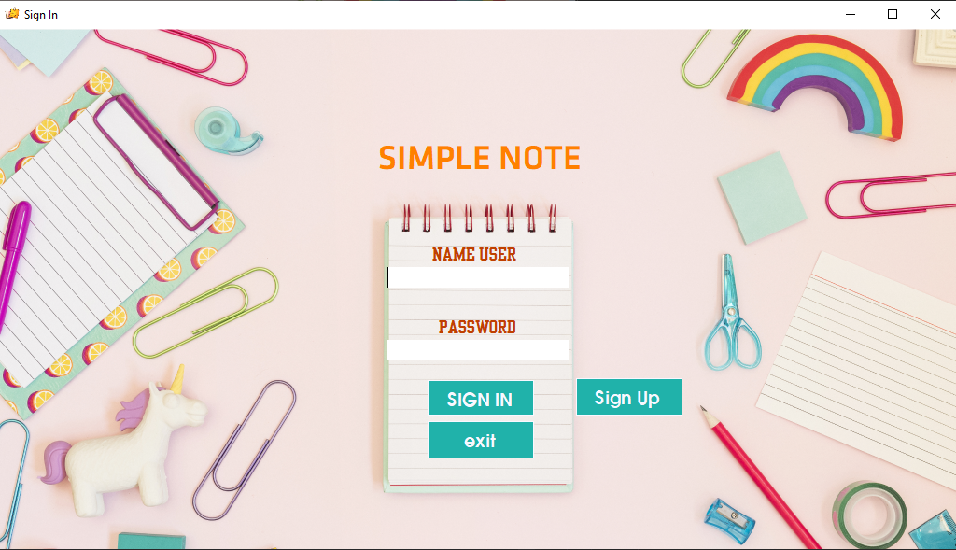

Nút đăng ký tài khoản

Nút đăng nhập

Nút thoát chương trình

* + 1. **Giao diện màn hình Đăng ký tài khoản User**

Nút đăng ký của người dùng

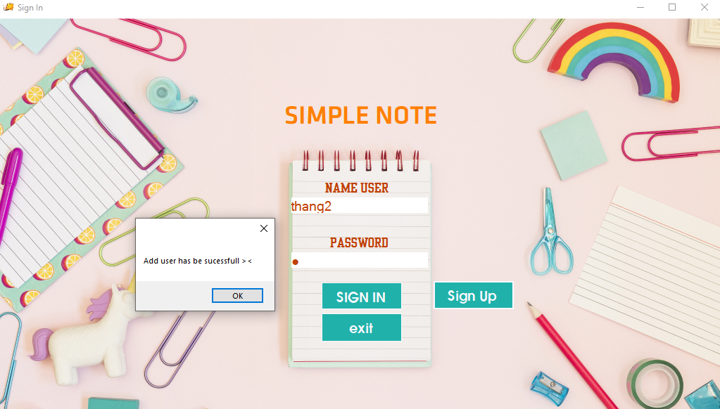

Figure . Giao diện người dùng đăng nhập

Khi bấm nút tạo thì sẽ có thông tin hiện lên thông báo tạo tài khoản thành công

* + 1. **Giao diện chính của ghi chú:**

Thêm, sửa, xóa ghi chú vào danh sách

Thanh Menu chọn chức năng

Tiêu đề của ghi chú

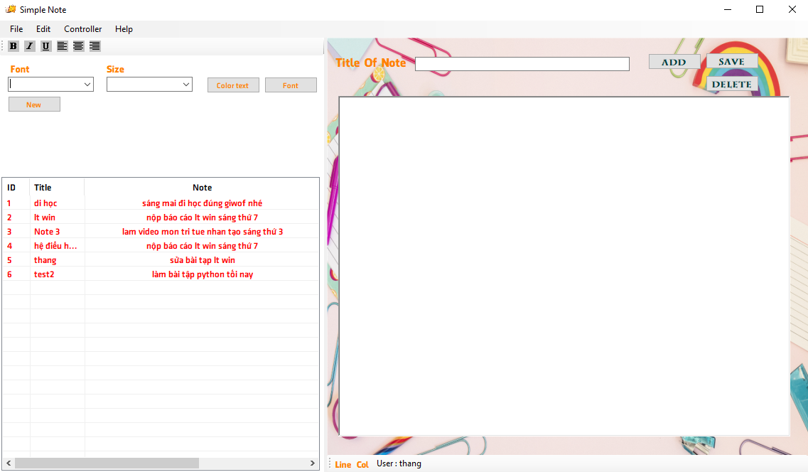

Figure . Giao diện của ghi chú

Khi bấm nút add thì các ghi chú sẽ lấy tên tiêu đề và nội dung sẽ được lưu dưới dạng danh sách này

Đăng ký thành công sẽ hiện ra thông báo.

Nội dung của ghi chú sẽ được nhập vào ô này

Nhấn vào Controller -> Find sẽ hiện ra textbox tìm ghi trú

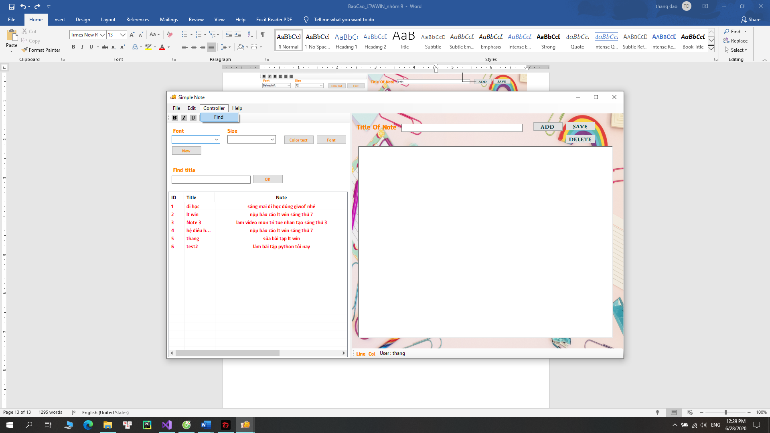

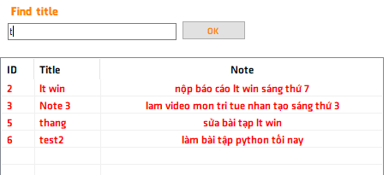

Ghi chú tìm theo Tiltle sẽ hiện trên listview , Khi ấn vào ID của ghi chú muốn xem sẽ được hiện trên rich Text box bên phải.

Figure . Giao diện trên toolscrip và sử dụng listView

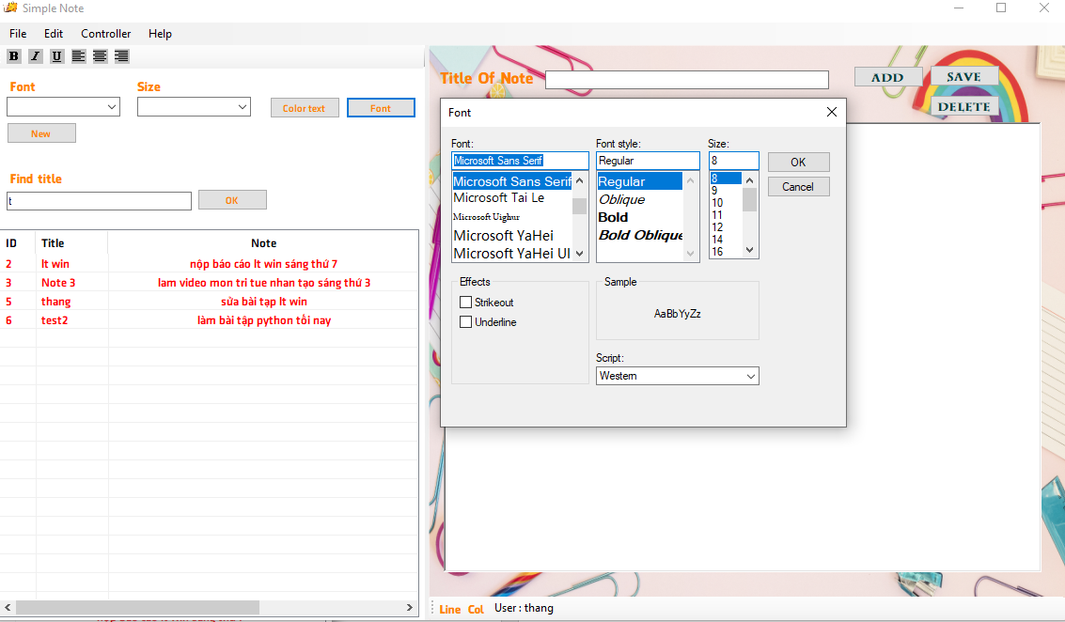

Thanh công cụ để chỉnh sửa rich text.

Click vào nút Font sẽ hiện lên 1 bảng giao diện để chọn Font, size, Fontstyle.

Figure . Giao diện của thanh công cụ và các nút chỉnh sửa richText

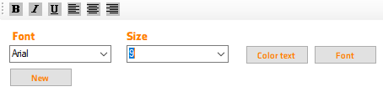

* 1. **Đặc Tả Giao Diện**

Table . Bảng đặc tả giao diện

|  |  |  |  |
| --- | --- | --- | --- |
| STT | Thành Phần | Hiển Thị | Chức năng |
| 1 | button_Newnote |  | Tạo mới ghi chú |
| 2 | button_ColorText |  | Đổi màu của text |
| 3 | button_selectFont |  | Định dạng text bằng nhiều kiểu. |
| 4 | button_Add |  | Thêm ghi chú |
| 5 | button_Save |  | Lưu ghi chú |
| 6 | button_Del |  | Xóa ghi chú |
| 7 | editToolStripMenuItem |  | Tương tác với rich text |
| 8 |  |  | Tìm ghi chú trong listview. |

1. ***Thiết kế cơ sở dữ liệu:***
   1. **Thiết kế bảng trong cơ sở dữ liệu**

Table . Bảng thiết kế CSDL

|  |  |  |
| --- | --- | --- |
| STT | Tên bảng | Chức năng |
| 1 | Users | Lưu giữ thông tin đăng nhập của người dùng |
| 2 | Notes | Lưu giữ thông tin ghi chú của người dùng |

* 1. **Đặc tả các bảng trong CSDL**
     1. **Đặc tả bảng Users**

Table . Bảng đặc tả bảng Users

|  |  |  |  |
| --- | --- | --- | --- |
| STT | Tên trường | Kiểu dữ liệu | Chức năng- Chú thích |
| 1 | UserName | Nvarchar | Khóa chính của bảng  Giữ thông tin tên đăng nhập của người dùng, đảm bảo không bị trùng lặp tên đăng nhập |
| 2 | Password | Nvarchar | Mật khẩu, có thể ẩn ở dang ký tự * hoặc hiển thị thông qua tùy chọn của người dùng.  Tạo bảo mật cho đăng nhập |

* + 1. **Đặc tả bảng Notes**

Table . Bảng đặc tả bảng Notes.

|  |  |  |  |
| --- | --- | --- | --- |
| STT | Tên trường | Kiểu dữ liệu | Chức năng- Chú thích |
| 1 | ID | int | Khóa chính của bảng  Giữ thông tin stt khi mà một ghi chú nào đó được sinh ra. |
| 2 | Title_Note | Nvarchar | Giữ thông tin tiêu đề của bất kỳ note nào để giúp cho người dùng dễ tìm kiếm theo thông tin. |
| 3 | RichTextNote | Nvarchar | ghi chú của note được lưu vào đây. |
| 4 | User_k | Nvarchar | Khóa chính của bảng và là Khóa phụ để lưu từng note theo mỗi User riêng biệt. |
| 5 | Font | Nvarchar | Giữ thông tin Font của đoạn richtextNote. |
| 6 | Size | int | Giữ thông tin size của đoạn richtextNote. |

1. ***Thiết kế lớp***
   1. **Thiết kế lớp Models**

Table . Bảng thiết kế lớp Models.

|  |  |  |  |  |
| --- | --- | --- | --- | --- |
| **Class** | **Thuộc tính** | **Phương thức** | **Mô tả** | **Người thực hiện** |
| Notes | public int ID { get; set; }  public string Title_Note { get; set; }  public string RichTextNote { get; set; }  public string User_k { get; set; }  public string Font { get; set; }  public Nullable<int> Size { get; set; } | input:  ID  Title_Note  RichTextNote  User_k  Font  Size  output:  ghi chú | Lớp khởi tạo thông tin của ghi chú | Đào Văn Thắng |
| Users | [System.Diagnostics.CodeAnalysis.SuppressMessage("Microsoft.Usage", "CA2214:DoNotCallOverridableMethodsInConstructors")]  public User()  {  this.Notes = new HashSet<Note>();  }    public string UserName { get; set; }  public string Password { get; set; }    [System.Diagnostics.CodeAnalysis.SuppressMessage("Microsoft.Usage", "CA2227:CollectionPropertiesShouldBeReadOnly")]  public virtual ICollection<Note> Notes { get; set; } | input:  UserName  Password  List Note  output:  thông tin của người dùng | Lớp khởi tạo thông tin người dùng | Trần Minh Tú Trung |

* 1. **Thiết kế lớp Views**

Bao gồm tất cả các form giao diện của chương trình

* 1. **Thiết kế lớp Controllers**

Table . Bảng thiết kế Controllers.

|  |  |  |
| --- | --- | --- |
| Class | Phương thức | Mô tả |
| UserController | public static bool getUser(string username, string password)  {  using (var _context = new DBSimpleNoteEntities())  {  try  {  var user = (from u in _context.Users  where u.UserName == username && u.Password == password  select u.UserName).Single();  if (user == null)  return false;  if (string.Compare(user.Trim(), username, false) == 0)  return true;  return false;  }  catch  {  return false;  }  }  }  public static bool AddUser(User user)  {  using(var _context = new DBSimpleNoteEntities())  {  var userdb = (from u in _context.Users  where u.UserName == user.UserName  select u).SingleOrDefault();  if (userdb == null)  {    _context.Users.Add(user);  _context.SaveChanges();  return true;  }  else  {  return false;  }  }  } | Chứa các thông tin của người dùng khi đăng nhập và kiểm tra xem người dùng có đăng nhập đúng hay chưa. Và tạo người dung mới. |
| NoteController | public static int getIDfromDB(string username)  {  using (var _context = new DBSimpleNoteEntities())  {  var id = (from t in _context.Notes  where t.User_k == username  select t.ID).ToList();  if (id.Count <= 0)  {  return 1;  }  else  {  int i = 1;  foreach (int ids in id)  {  if (ids != i)  return i;  i++;  }  return id.Max() + 1;  }  }  }  public static List<Note> getlistNote(string searchTitle,string user)  {  using (var _context = new DBSimpleNoteEntities())  {  var Note = (from u in _context.Notes.AsEnumerable()  where u.User_k == user && u.Title_Note.Contains(searchTitle)  select u)  .Select(x => new Note  {  ID = x.ID,  Title_Note = x.Title_Note,  RichTextNote = x.RichTextNote,  Size = x.Size,  Font = x.Font,  ColorBg = x.ColorBg,  ColorText = x.ColorText,  User_k = x.User_k  }).ToList();  return Note;  }  }  public static List<Note> getAllNote(string _user)  {  using(var _context = new DBSimpleNoteEntities())  {  var notes = (from u in _context.Notes.AsEnumerable()  where u.User_k == _user// tìm giùm t cách load lên còn lại t đg coi lại khóa với lưu định dạng  select new//u).ToList;  {  ID = u.ID,  title = u.Title_Note,  note = u.RichTextNote,  size = u.Size,  font = u.Font,  colorBack = u.ColorBg,  colorText = u.ColorText,  user = u.User_k  })  .Select(x => new Note  {  ID = x.ID,  Title_Note = x.title,  RichTextNote = x.note,  Size = x.size,  Font = x.font,  ColorBg = x.colorBack,  ColorText = x.colorText,  User_k = x.user  });  return notes.ToList();  }  }  public static bool AddNote(Note note)  {  using (var _context = new DBSimpleNoteEntities())  {    var userdb = (from u in _context.Users  where u.UserName == note.User_k  select u).SingleOrDefault();  if(userdb == null)  {  return false;  }  else  {  _context.Notes.Add(note);  _context.SaveChanges();  return true;  }    }  }  public static bool DeleteNote(User user, int id)  {  using (var _context = new DBSimpleNoteEntities())  {  var dbtask = (from u in _context.Notes  where u.ID == id && u.User_k == user.UserName  select u).SingleOrDefault();    _context.Notes.Remove(dbtask);  _context.SaveChanges();  return true;  }  }  public static bool SaveNote(Note note)  {  using (var _context = new DBSimpleNoteEntities())  {  var dbNote = (from u in _context.Notes  where u.ID == note.ID && u.User_k == note.User_k  select u).SingleOrDefault();  dbNote.ID = note.ID;  dbNote.Title_Note = note.Title_Note;  dbNote.RichTextNote = note.RichTextNote;  dbNote.Size = note.Size;  dbNote.Font = note.Font;  dbNote.ColorText = note.ColorText;  dbNote.ColorBg = note.ColorBg;  dbNote.User_k = note.User_k;  _context.Notes.AddOrUpdate(dbNote);  _context.SaveChanges();  return true;  }  } | Chứa các thao tác tĩnh để thao tác với table Notes của CSDL, bao gồm Find để tìm kiếm, trả về Note và Add để kiểm tra xem người dùng có được them Note vào thành công hay không. |

1. ***Thuật toán***

Table . Bảng thiết kế của Thuật toán.

|  |  |  |
| --- | --- | --- |
| Sự kiện/ Phương thức | Mô tả | Source code |
| button1_Click | dùng để đăng nhập vào form chính của người dùng khi người dùng nhập đúng thông tin | var b1 = check_signin1();  var b2 = check_signin2();  var testUser = UserController.getUser(this.text_NameUser.Text, this.text_Password.Text);  User user = new User();  user.UserName = this.text_NameUser.Text;  user.Password = this.text_Password.Text;  if (testUser)  {  this.formNote = new frm_Note(user);  this.formNote.Show();    }  else  {  MessageBox.Show("sai ten dang nhap or mat khau !!!!!!!");  } |
| button_SignUp_Click | khi người dùng chưa có tài khoản vào phần mềm ghi chú thỳ sẽ ấn vào nút tạo tài khoản và một cửa sổ tạo tài khoản hiện lên | User _user = new User();  _user.UserName = this.text_NameUser.Text;  _user.Password = this.text_Password.Text;  var flag = UserController.AddUser(_user);  if(flag == true)  {  MessageBox.Show("Add user has be sucessfull ><");  }  else  {  MessageBox.Show("Error to add new user !!!!!");  } |
| button_Newnote_Click | khi người dùng cần tạo một ghi chú mới thỳ sẽ ấn vào nút này | resetRichText();  private void resetRichText()  {  this.richText_Note.ResetText();  this.textBox_TitleNote.ResetText();  } |
| openTextToolStripMenuItem_Click | Người dùng có thể mở file ghi chú dưới dạng text từ máy lên | toolStripButton_loading.Visible = true;  //putting title of openfiledialog to Open Document  OpenFileDialog open = new OpenFileDialog();  open.Filter = ".txt|*.txt|.doc|*.doc";  open.RestoreDirectory = true;  open.FilterIndex = 2;  if (open.ShowDialog() == DialogResult.OK)  {  if(open.Filter == ".txt|*.txt")  {  richText_Note.LoadFile(open.FileName, RichTextBoxStreamType.PlainText);  }  else  {  richText_Note.LoadFile(open.FileName, RichTextBoxStreamType.RichText);  }    }  toolStripButton_loading.Visible = false; |
| button_Add_Click | Người dùng sẽ add thông tin và lưu dữ liệu vào csdl | toolStripButton_loading.Visible = true;  Note _note = new Note();  var id = NoteController.getIDfromDB(this.currentUser.UserName);  _note.ID = id;  _note.Title_Note = this.textBox_TitleNote.Text;  _note.RichTextNote = this.richText_Note.Text;  _note.User_k = this.currentUser.UserName;  _note.Size = int.Parse(this.richText_Note.Font.Size.ToString());  _note.ColorText = this.richText_Note.ForeColor.ToString();  _note.ColorBg = this.richText_Note.BackColor.ToString();  _note.Font = this.richText_Note.Font.Name;    if (_note.Title_Note == "")  {  _note.Title_Note = "Note " + id.ToString();  }  if(this._listImage.Count()>0)  try  {  for (int i = 0; i < this._listImage.Count(); i++)  {  this._listImage[i].Save(string.Format("{0}.jpg", id + _note.User_k + i));  }  this._listImage.Clear();  }  catch { }  // add bằng DB  if (NoteController.AddNote(_note))  {  MessageBox.Show("Add note secessfull ");  }    this.textBox_TitleNote.ResetText();  this.richText_Note.ResetText();  DisplayNote();  toolStripButton_loading.Visible = false;  resetRichText(); |
| button_Del_Click | Xóa ghi chú trên list và đồng thời xóa dưới csdl | i if (int.Parse(this.listView_ListNote.SelectedItems[0].Text) >= 0)  {  NoteController.DeleteNote(currentUser, int.Parse(this.listView_ListNote.SelectedItems[0].Text));  DisplayNote();  }  resetRichText(); |
| saveAsToolStripMenuItem_Click | Lưu ghi chú dưới dạng file Doc hay txt | SaveFileDialog save = new SaveFileDialog();  save.Filter = ".txt|*.txt|.doc|*.doc";  save.RestoreDirectory = true;  save.FilterIndex = 2;  if (save.ShowDialog() == DialogResult.OK)  { if(save.Filter == ".txt|*.txt")  {  richText_Note.SaveFile(save.FileName, RichTextBoxStreamType.TextTextOleObjs);  }  else  {  richText_Note.SaveFile(save.FileName, RichTextBoxStreamType.RichNoOleObjs);  }  }  resetRichText(); |
| insertImageToolStripMenuItem_Click | Mở một ảnh dưới dạng .png được lưu từ máy lên | OpenFileDialog dlg = new OpenFileDialog();  dlg.Filter = "Bitmap File| *.jpg";  if (dlg.ShowDialog() == DialogResult.OK)  {  Image img = Image.FromFile(dlg.FileName);  Clipboard.SetDataObject(img);  DataFormats.Format df;  df = DataFormats.GetFormat(DataFormats.Bitmap);  if (this.richText_Note.CanPaste(df))  richText_Note.Paste(df);  imgflag = img;  }    this._listImage.Add(imgflag); |
| button_Save_Click | Lưu ảnh vẽ dưới dạng .png về máy | toolStripButton_loading.Visible = true;  try  {  if (int.Parse(this.listView_ListNote.SelectedItems[0].Text) >= 0)  {  Note _note = new Note();  var id = int.Parse(this.listView_ListNote.SelectedItems[0].Text);  _note.ID = id;  _note.Title_Note = this.textBox_TitleNote.Text;  _note.RichTextNote = this.richText_Note.Text;  _note.User_k = this.currentUser.UserName;  _note.Size = int.Parse(this.richText_Note.Font.Size.ToString());  _note.ColorText = this.richText_Note.ForeColor.ToString();  _note.ColorBg = this.richText_Note.BackColor.ToString();  _note.Font = this.richText_Note.Font.Name;  if (_note.Title_Note == "")  {  _note.Title_Note = "Note " + id.ToString();  }  NoteController.SaveNote(_note);  DisplayNote();  }  }  catch { }  toolStripButton_loading.Visible = false; |
| findToolStripMenuItem_Click | Tìm kiếm note trong listview | this.label4.Visible = true;  this.textbox_findnote.Visible = true;  this.button_findDone.Visible = true; |
| button_selectFont_Click | Chọn Font và size hay Font style cho Note | FontDialog selectFont = new FontDialog();  selectFont.ShowDialog();  string font = selectFont.Font.Name;  var size = selectFont.Font.Size;  var fontstyle = selectFont.Font.Style;  this.richText_Note.Font = new Font(font, size, fontstyle); |

# **CHƯƠNG 4**

# **CÀI ĐẶT VÀ KIỂM THỬ**

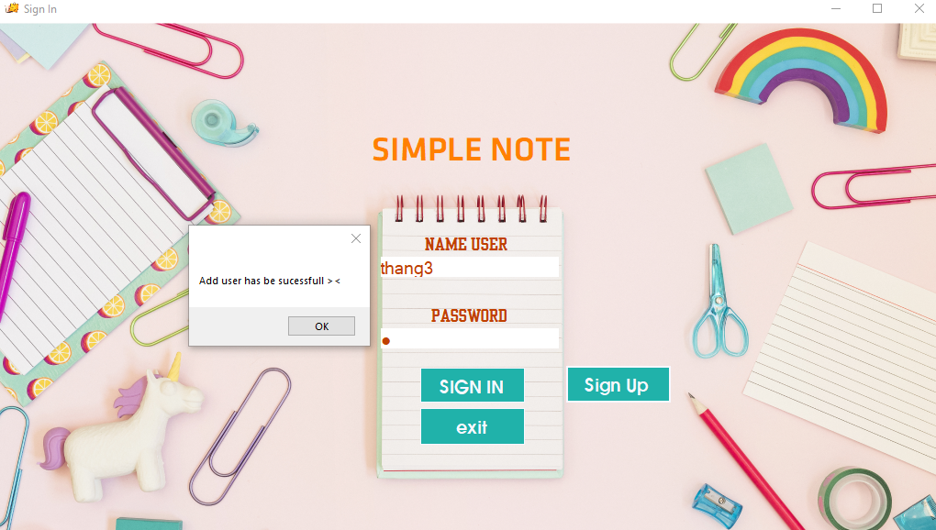

Figure .Thêm user mới vào CSDL và có thể sử dụng .

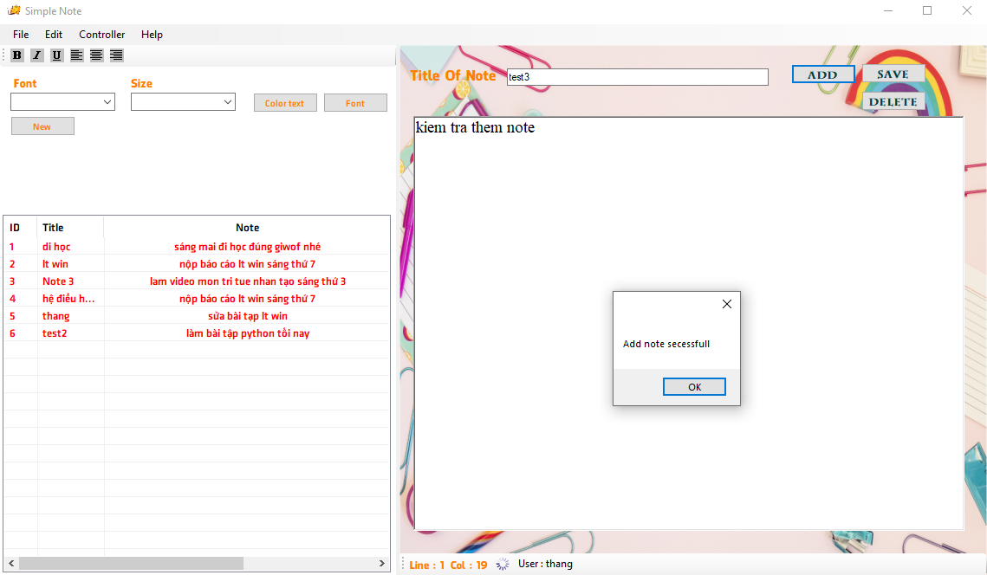

Figure .Thêm Note mới vào CSDL và them vào listView có thể sử dụng .

Figure 8. Thêm Note mới vào CSDL và them vào listView có thể sử dụng .

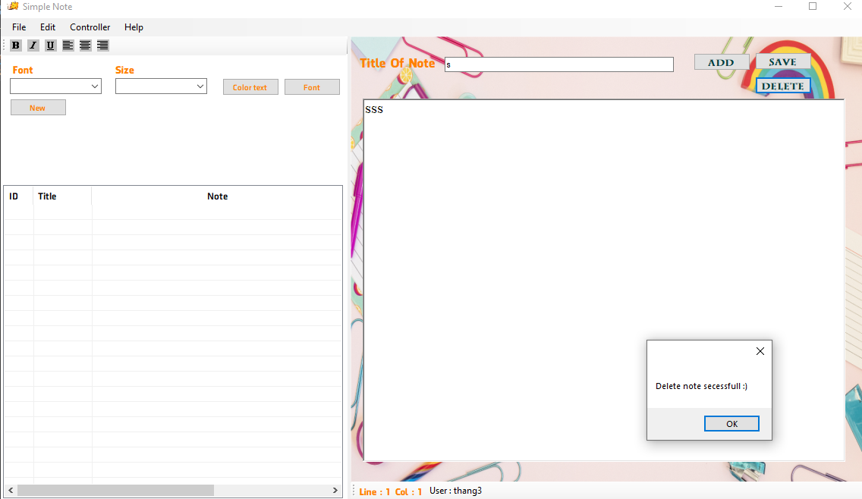

Figure . Xóa note trong CSDL và xóa trên listView

Figure 9. Xóa Note trong CSDL và xóa trên listView.

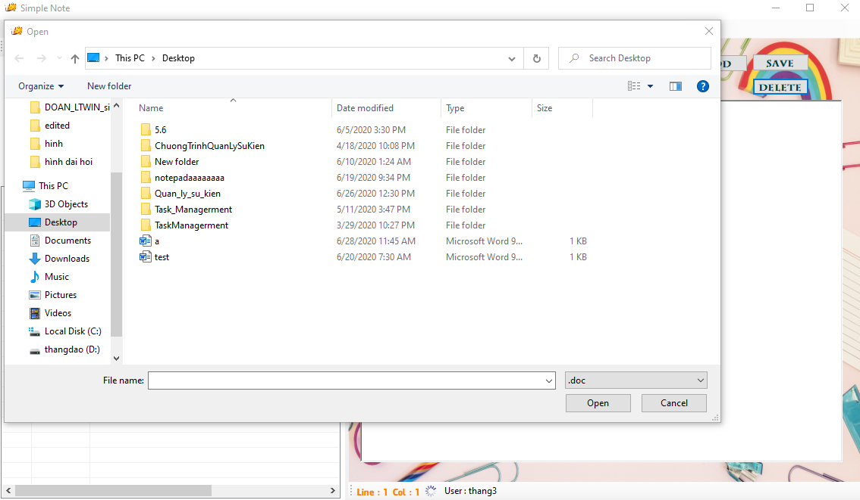

Figure . Mở Note từ file Txt hay file Doc từ máy lên ứng dụng .

Figure 10. Mở Note từ file Txt hay file Doc từ máy lên ứng dụng .

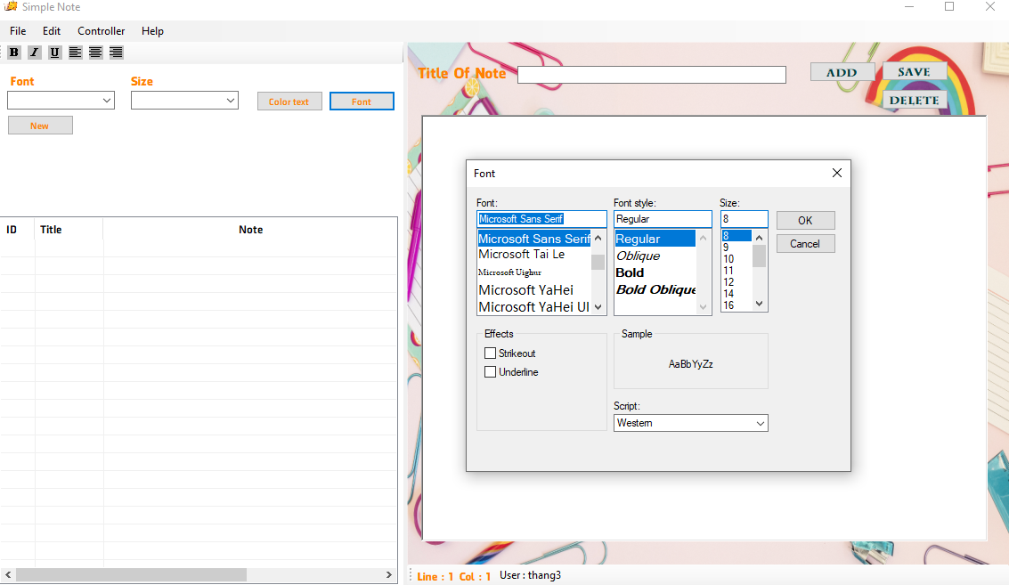

Figure . Mở giao diện chọn giao diện của RichText

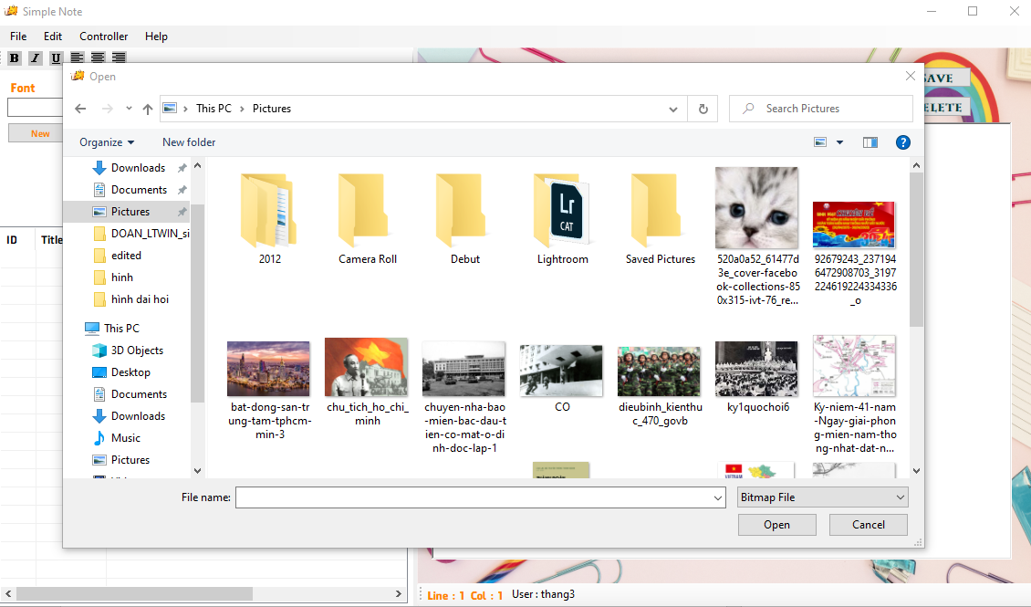

Figure . Mở ảnh từ Pc lên richtext và có thể lưu nhiều hình vào richtext

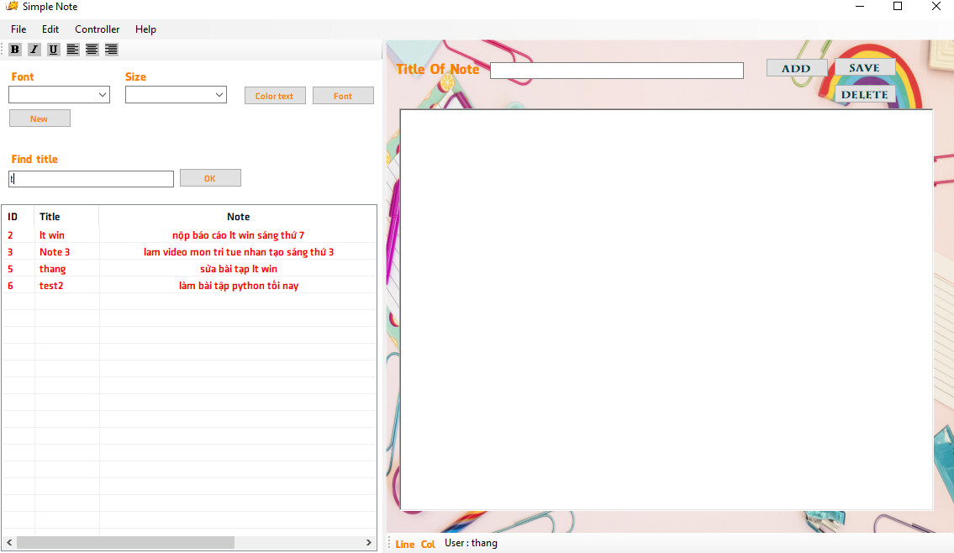

Figure . Tìm Note theo Title của note , Ds note tìm được sẽ hiện trên listView

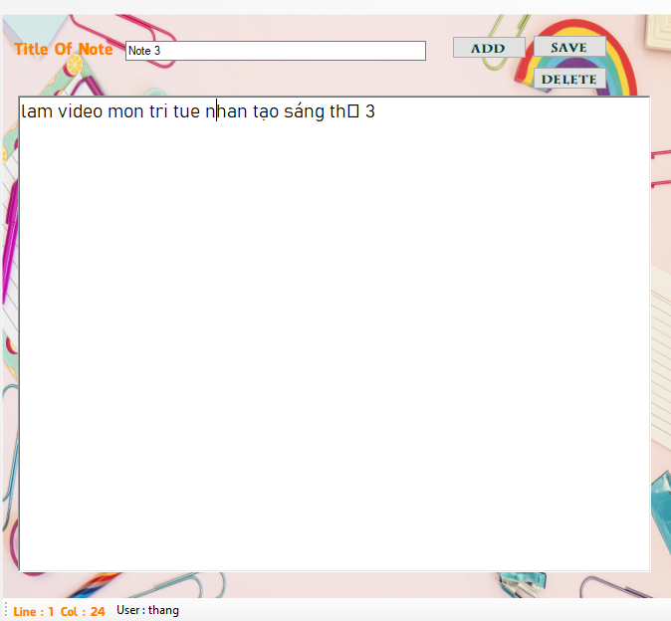

Figure .khi con chỏ chuột ở đâu thì Line và Col sẽ hiện ra. Khi đăng nhập vào sẽ hiện thông tin User

# **CHƯƠNG 5**

# **KẾT LUẬN**

1. ***Kết luận***

Về cơ bản, nhóm tự nhận xét chúng em hoàn thành được 60% đồ án đưa ra, do thời gian làm gấp rút, đồng thời xử lý lỗi còn nhiều hạn chế.

Sau đây, chúng em xin tự rút ra những ưu điểm và những nhược điểm còn tồn tại để có hướng giải quyết cải tiến tốt hơn

* Ưu điểm:

+ Giao diện nhóm thiết kế đẹp, bắt mắt, hình ảnh và màu sắc hài hòa, dễ nhìn

+ Chương trình chạy ổn định, chưa thấy lỗi trong quá trình chạy

+ Các tính năng được hỗ trợ tốt, phím tắt cho người dùng

* Nhược điểm:

+ Chỉ mới hình thành hoàn chỉnh giao diện và tương đối, phần vẽ Note còn chưa ghép vào được để liên kết giữa người dùng.

1. ***Hướng phát triển***

* Liên kết hoàn thiện 2 chế độ Draw và Người dùng trong chương trình